Приложение № 4
к договору о предоставлении гранта
от «31» марта 2022 года № 28

ПРОМЕЖУТОЧНЫЙ ПРОГРАММНЫЙ ОТЧЕТ

Грантополучатель: | Общественный фонд «Международный центр Жария»
Тема гранта: | «Формирование ценностей крепкой семьи среди молодежи»
Сумма гранта: | 33 912 000 (тридцать три миллиона девятьсот двенадцать тысяч) тенге

1. Информация о выполненных работах

№ | Задача  мероприятия | Мероприятий согласно Детальному плану | Срок исполнения мероприятия | Уровень достижения целевых индикаторов по продуктам социального проекта | Количество участников | Описание (если, на момент сдачи отчетности деятельность выполнено частично, то описывается выполненная работа. Кроме того, при описании данного пункта необходимо ответить на вопрос, что представители целевой группы получили в рамках реализации проекта) | Приложенные подверждающие документы  (фото, ссылки и списки) | Стоимость мероприятия
1 | Задача 2. Проведение информационно-разъяснительной работы в СМИ и социальных сетях по вопросам традиционных семейных ценностей, профилактики бытового насилия с привлечением медийных лиц (артистов, блогеров, вайнеров и др.). Проведение лекций, уроков по вопросам традиционных семейных ценностей, профилактики бытового насилия. | Проведение онлайн семинаров, лекций и уроков на платформе Instagram для молодежи по вопросам укрепления традиционных семейных ценностей среди молодежи с целью профилактики бытового насилия в семьях | Май-октябрь | 30% |  | Совместно с психологами Фонда разработан тезисный план на 21 тему для проведения онлайн семинаров, из них в текущем месяце записаны и опубликованы 12 видеороликов по 6 темам, а именно:  - Трудности современных родителей  - Жизненные циклы семьи: кризисы, взлеты и падения  - Проявление нарушения коммуникаций в семье  - Как слышать и быть услышанным в семье  - Как определить уровень дифференциации в семье  - Насилие в семье: формы проявления и факторы риска  Данные видеоролики распространены в социальных сетях YouTube, Instagram, Tik-Tok. | Тезисный план - 1  Видеоролики - 12  https://youtu.be/9XTewVOlp50  https://youtu.be/fIwQ10vt65k  https://youtu.be/oPZgNuZ79RU  https://youtu.be/2obtgEOZvRY  https://youtu.be/1xHBb6DeuEg  https://youtu.be/SZxbKkLTFy4  https://youtu.be/fdYcxd4BrqA  https://youtu.be/HtI2nyolvXc  https://youtu.be/ombRP5Xn1g8  https://youtu.be/RB-SoD6FivE  https://youtu.be/HQOHGF6BEgg  https://youtu.be/wg9P8uxyQdY | Согласно приложению №2
2 | Задача 3.  Работа с родителями проведение ситуационных задач, дистанционные обучения, практические кейсы на темы: Как вести себя в садике, школе, дома, на работе, в обществе и т.д. | Съемка и публикация видеоматериала в социальных сетях, Youtube и других популярных средствах СМИ. Распространение актуальных тем в широкие массы | август - сентябрь | 70% |  | Выполнена съемка 5 видеороликов на темы:  Как вести себя в садике;  Как вести себя в школе;  Как вести себя дома;  Как вести себя на работе;  Как вести себя в обществе;  Отснятый видеоматериал находится на монтаже. | Фото и видеоматериал со съемок | Согласно приложению №2
3 | Задача 4. Разработать правила взаимодействия субъектов профилактики бытового насилия (центральные и местные исполнительные органы), правила проведения мер профилактики бытового насилия и оказания помощи, а также типовые положения Центров поддержки семьи, разрешения семейных конфликтов и предоставления временного проживания женщинам с детьми | Анализ мирового опыта по профилактике бытового насилия | Апрель - ноябрь | 50% |  | Аналитиком и социологом, а также психологами Фонда проведена ZOOM конференция сотрудниками аналитического центра по обсуждению мирового опыта по профилактике бытового насилия. Изучен опыт таких стран как Великобритания, Германия, Кыргызстан, Канада, США. | Драфт отчет по странам - 5 | Согласно приложению №2
 | Информационная работа о ходе реализации проекта в соответствии с условиями договора | Создания и раскрутка страниц в социальных сетях (Instagram, YouTube, Facebook, Tik-Tok) | апрель - ноябрь | 50% |  | Созданы страницы в социальных сетях - Instagram, YouTube, Facebook, Tik-Tok.  Ведется раскрутка данных страниц. | https://www.facebook.com/profile.php?id=100080164612062  https://instagram.com/baqyttyzhanuya?igshid=YmMyMTA2M2Y=  https://youtube.com/channel/UCa3oD209IIY0_O6K14wKmqQ  https://vm.tiktok.com/ZMNxuAWEk/?k=1 | Согласно Приложению 2
 |  | Проведение интервью с молодежью на тему «как слышать и быть услышанным в семье»: съемки, публикация | Август - сентябрь | 100% |  | Проведены интервью с активными представителями молодежи в целях повышения заинтересованности у молодежи к теме укрепления и сохранения семейных ценностей. В интервью приняли участие Түстікбаев Ілияс призидент Президент Республиканского студенческого движения «Альянс студентов Казахстана», Жумабек Ануар менеджер проекта ОЮЛ "Конгресс Молодежи Казах»тана", Абдрахманова Аяна Серікқызы SMM-специалист | Интервью - 3  https://www.instagram.com/reel/CiFuKwvpr62/?igshid=YmMyMTA2M2Y=  https://www.instagram.com/reel/CiFyOf9rrqX/?igshid=YmMyMTA2M2Y=  https://www.instagram.com/reel/CiFzrJ8vc1w/?igshid=YmMyMTA2M2Y= | Согласно приложению №2
 |  | Провести информационно - разъяснительную работу в СМИ касательно вопросов традиционных семейных ценностей и профилактики бытового насилия, популяризировать повышение осведомленности по данным вопросам в социальных сетях | апрель - ноябрь | 50% |  | Публикация в газете “Вечерняя Астана”  Публикация в электронном новостном портале о ходе реализации проекта.  2 -публикация в онлайн новостных порталах Newsroom.kz | Жас отбасыларды қолдау мақсатында әлеуметтік жобалар жүзеге асырылуда https://newsroom.kz/nrnewsqaz/qogam0268199.htm Тимур Казьмин: Ажырасу фактілерін азайту үшін мемлекетік органдар жұмыс істеуі керек https://newsroom.kz/nrnewsqaz/qogam0268207.html l  публикация в электронном новостном портале Elorda.Info  https://www.instagram.com/s/aGlnaGxpZ2h0OjE3OTUwNTI1NjYzOTQ3MTk3?story_media_id=2865994695703311681&igshid=YmMyMTA2M2Y=  публикация в газете “Вечерняя Астана”- 1 | Согласно Приложению 2

2. Освещение деятельности (включая рекламу) в СМИ, социальных сетях

№ | Наименование публикации | Ссылка | Охват
 | Кто мы такие? | https://www.instagram.com/p/CdcYVasDFcS/?utm_source=ig_web_copy_link | 14
 | Экспертная конференция | https://www.instagram.com/p/CddpOk4q8h8/?utm_source=ig_web_copy_link | 13
 | Сюжет на телеканале “Астана ТВ” | https://www.instagram.com/tv/CdqgQhRDhoX/?utm_source=ig_web_copy_link | 288
 | Старт тренингов для специалистов КЦ | https://www.instagram.com/p/CduZWFTDDBa/?utm_source=ig_web_copy_link | 86
 | Диалоговая площадка ЦПГИ | https://www.instagram.com/p/CdvMEnCLWty/?utm_source=ig_web_copy_link | 67
 | Дневники тренингов День 1: Портрет психолога | https://www.instagram.com/p/CdxwhJjrFDv/?utm_source=ig_web_copy_link | 81
 | Дневники тренингов День 2: Портрет психолога | https://www.instagram.com/p/Cd0I87SLFLu/?utm_source=ig_web_copy_link | 55
 | Отзывы участников тренингов Тренинг 1: Портрет психолога | https://www.instagram.com/p/Cd8j-XiDPUT/?utm_source=ig_web_copy_link | 70
 | Дневники тренингов День 3: Портрет психолога | https://www.instagram.com/p/CeFqHIQjelK/?utm_source=ig_web_copy_link | 57
 | Дневники тренингов День 4: Портрет психолога | https://www.instagram.com/p/CeLp57IrZPN/?utm_source=ig_web_copy_link | 61
 | Третий тренинг на подходе, а пока в карусели – отзывы специалистов кризисных центров о втором | https://www.instagram.com/p/CeLp57IrZPN/?utm_source=ig_web_copy_link | 66
 | «Круглый стол по вопросам обеспечения прав детей в рамках реализации Плана первоочередных мер в области прав человека и Плана дальнейших мер в области прав человека и верховенства закона»👩🏻‍💻 | https://www.instagram.com/p/CeRM8TtLFDk/?utm_source=ig_web_copy_link | 6757
 | Исполнительный директор ОФ «Международный центр «Жария» Булатбекова Айсулу участвовала сегодня в онлайн-встрече с представителями Министерства информации и общественного развития РК на тему «Круглый стол по вопросам обеспечения прав детей в рамках реализации Плана первоочередных мер в области прав человека и Плана дальнейших мер в области прав человека и верховенства закона»👩🏻‍💻 | https://www.instagram.com/p/CeRM8TtLFDk/?hl=ru | 6723
 |  | https://t.me/baqyttyzhanuya/4 | 2
 |  | https://www.facebook.com/100080164612062/posts/pfbid02XaK1zHKF89PyxBobXbCHKjeLc2Byxmo6pfctGYF6QQgGndZxp5GQVVS5287YjbAdl/?d=n | 2
 | Обучение продолжается! 😍  📌 Темой обсуждения третьего тренинга «Системное видение семьи в теме насилия, детско-родительское консультирование» | https://www.instagram.com/p/CeYYxDEL6D7/?hl=ru | 55
 |  | https://t.me/baqyttyzhanuya/6 | 2
 |  | https://www.facebook.com/100080164612062/posts/pfbid02NRSYB7YnKSMetJHUMC2zKX1xGWSvrbWbtkV2hdKFohAzkeNZWyrFcwXQEnL3DQdbl/?d=n | 2
 | Травма насилия - пожалуй, самая тяжёлая из существующих в мире травм, поскольку связана с нарушением всех возможных границ: юридических, физических, нравственных и интимных; наносящая чудовищный урон психике в самом определяющем (по сути центральном) месте - в месте базовых потребностей человека в безопасности, сохранности и защите. | https://www.instagram.com/p/Ceavcf8Lt7K/?hl=ru | 45
 |  | https://t.me/baqyttyzhanuya/9 | 2
 |  | https://www.facebook.com/100080164612062/posts/pfbid0NLCahqrs2Z4gcrt1tRFjmttBEhnzPH6eu8qqGLV2FA2guWtC9HKekEUtF4ENTiu1l/?d=n | 2
 | Друзья, делимся с вами очень нужной информацией о признаках отношений, имеющих насильственный характер.  ⠀  Просим внимательно изучить их, проанализировать и присмотреться к окружающим вас людям.Возможно, кому-то из них прямо сейчас нужна! | https://www.instagram.com/p/CexhR2hD1YX/?utm_source=ig_web_copy_link | 11 299
 |  | https://t.me/baqyttyzhanuya/16 | 250
 | Тренинг № 3. Темой обсуждения третьего тренинга «Системное видение семьи в теме насилия, детско-родительское консультирование» | https://www.instagram.com/p/CeYYxDEL6D7/?utm_source=ig_web_copy_link | 92
 | Травма насилия - пожалуй, самая тяжёлая из существующих в мире травм, поскольку связана с нарушением всех возможных границ: юридических, физических, нравственных и интимных; наносящая чудовищный урон психике в самом определяющем (по сути центральном) месте - в месте базовых потребностей человека в безопасности, сохранности и защите. | https://www.instagram.com/p/Ceavcf8Lt7K/?utm_source=ig_web_copy_link | 115
 | Друзья, делимся с вами очень нужной информацией о признаках отношений, имеющих насильственный характер. | https://www.instagram.com/p/CexhR2hD1YX/?utm_source=ig_web_copy_link | 19843
 | «Исцеление травмы — это чудесный дар, возвращающий нас в уникальный мир взлетов и падений, гармонии, любви и сострадания»  Друзья! Прошел ещё один тренинг на тему «Работа с со-зависимыми клиентами. Психологическая травма. ПТСР и КПТСР» 🙇‍♂️ | https://www.instagram.com/p/Ce2rTZHDHFo/?utm_source=ig_web_copy_link | 1765
 |  | https://www.facebook.com/108887145189320/posts/pfbid02JRqQqFFeLSGhYqWQzY2UfjB8mZ1aWqEpKGwZnd1xMo7395Ad1sd7kRW4xFDzGviCl/?d=n | 1813
 |  | https://t.me/baqyttyzhanuya/23 | 250
 | Уважаемые друзья! В карусели вы можете почитать отзывы участников четвертого тренинга «Работа с со-зависимыми клиентами. Психологическая травма. ПТСР И КПТСР»🤩 | https://www.instagram.com/p/Ce2_-m_rQ11/?utm_source=ig_web_copy_link | 62
 |  | https://www.facebook.com/108887145189320/posts/pfbid02K9SiFEAgCs5qNxb4PTFPBt4qZDbnVfjBtPyewWbJfbGqC9g6XEzm12UW3Vr8F2aLl/?d=n | 2880
 |  | https://t.me/baqyttyzhanuya/26 | 250
 | ОФ «Международный центр «Жария» участвовала в онлайн-встрече на тему: «Лучшие практики по противодействию семейно-бытовому насилию» | https://www.instagram.com/p/Ce5foUFLhV_/?utm_source=ig_web_copy_link | 63
 |  | https://www.facebook.com/108887145189320/posts/pfbid0aVWPaCA3rK8aH7eDb8ELUjqSf2qUu4rkThVqDxR14dN3XViL2fpCqaxFN8KScQuVl/?d=n | 13
 |  | https://t.me/baqyttyzhanuya/37 | 250
 | НЕТ НАСИЛИЮ В СЕМЬЕ!  Проблема насилия в семье, к сожалению, остается актуальной и в наше время 🙇‍♀️  По данным различных исследований, насилие в семье является самым распространенным преступлением, совершаемым против женщин. Особая сложность тут состоит еще и в том, что такое насилие носит скрытую форму, и со стороны проблемы в семье могут быть абсолютно незамеченными ⛔ | https://www.instagram.com/p/Ce_PAiVLJeA/?utm_source=ig_web_copy_link | 165
 |  | https://www.facebook.com/108887145189320/posts/pfbid0D6t4M81PQnUG6EaZQjVNHF6LjroHZXazULobzuQKu2N2kk4cVsQW66PupFR19hdLl/?d=n | 22
 |  | https://t.me/baqyttyzhanuya/40 | 250
 | ИНСТРУКЦИЯ ДЛЯ ПОСТРАДАВШИХ ОТ БЫТОВОГО НАСИЛИЯ  Друзья, хотим поделиться с вами очень важной темой о которой нельзя молчать⛔  Сохраните и поделитесь постом у себя на страничке, чтобы больше людей могли обезопасить себя ✅ | https://www.instagram.com/p/CfGjLz-rtqP/?utm_source=ig_web_copy_link | 117
 |  | https://www.facebook.com/108887145189320/posts/pfbid0nkFGs9yKgRqdw2BzogCB24FP5HPqRXfYZjrJVwPytk5e9aazXf8hYbyfCaZy8GR4l/?d=n | 12
 |  | https://t.me/baqyttyzhanuya/54 | 250
 | МЕРЫ ПРОФИЛАКТИКИ ПОСЛЕ БЫТОВОГО НАСИЛИЯ | https://www.instagram.com/p/CfJLjNYLVzr/?utm_source=ig_web_copy_link | 330
 |  | https://www.facebook.com/108887145189320/posts/pfbid02HDBAitJMqoNKJxM1VSQoVZtj1XWCBrKqtLv7LzU4BYDPNvPnJ51EZCABTJTbqhS4l/?d=n | 2
 | Как будут праздновать День столицы в этом году. | https://www.instagram.com/p/Cfq1272rkEi/?utm_source=ig_web_copy_link | 63
 |  | https://www.facebook.com/108887145189320/posts/pfbid02XWC12a8ew76xUg75LHoT6XzfruwgwNpzQTVgKEKyFrJov6NL532tEVPXVcn68u9gl/?d=n | 10
 | Тренинг №5. «РАБОТА С ПСИХОЛОГИЧЕСКОЙ ТРАВМОЙ. ТЕЛЕСНО ОРИЕНТИРОВАННАЯ ТЕХНИКИ» | https://www.instagram.com/p/Cf8MYGboVpD/?utm_source=ig_web_copy_link | 58
 |  | https://www.facebook.com/108887145189320/posts/pfbid02UxKWiADovNALFoR9JP1X6fW9hbZre1tKdr1DgzY2LHrYMyv1AEGrXicNtm81MsLrl/?d=n | 20363
 |  | https://t.me/baqyttyzhanuya/68 | 250
 | Тренинг №6. «ПСИХОЛОГИЧЕСКАЯ ТРАВМА. ТЕРАПИЯ РАБОТЫ С ГОРЕВАНИЕМ И УТРАТОЙ У КЛИЕНТОВ» | https://www.instagram.com/p/Cf94WXqLTjd/?utm_source=ig_web_copy_link | 59
 |  | https://www.facebook.com/108887145189320/posts/pfbid0sFNLayBZFSeBXzJauqom4dXpUR2LkLeCyeD5SWW7MQudLKwiYcBEwDqJTS21cFYBl/?d=n | 10536
 |  | https://t.me/baqyttyzhanuya/69 | 250
 | Тренинг №7. «ПЛАН РАБОТЫ С ЖЕРТВАМИ БЫТОВОГО НАСИЛИЯ» | https://www.instagram.com/p/Cf-zP6mIJ-U/?utm_source=ig_web_copy_link | 66
 |  | https://www.facebook.com/108887145189320/posts/pfbid0wGrq2Goi71jX3QCMmTEHQtSEhyLHR4nWD9crM5RvGejHV5GjBLH6Qpef8wq7ko4tl/?d=n | 15363
 |  | https://t.me/baqyttyzhanuya/70 | 250
 | В рамках реализации социального проекта «Формирование ценностей крепкой семьи среди молодежи» Общественный фонд «Международный центр «Жария» организовал экспертную онлайн-конференцию для руководителей кризисных центров Республики Казахстан. | https://www.instagram.com/p/Cf_oI4fr4XL/?utm_source=ig_web_copy_link | 88
 |  | https://www.facebook.com/108887145189320/posts/pfbid02CR229vdV8GG5PML12CUX1FMBEApMq3VjsM212sKnqnR9jL3RCTvVeSpH7ygQSf1ul/?d=n | 1765
 |  | https://t.me/baqyttyzhanuya/71 | 250
 | Подкаст №1  Друзья! Сегодня вечером состоится премьера долгожданного подкаста на тему «Реально ли молодой семье избежать ссор?»  📌 Полную версию подкаста вы можете посмотреть на нашем YouTube канале😉 | https://www.instagram.com/p/CgHKPLurqua/?utm_source=ig_web_copy_link | 76
 |  | https://www.facebook.com/108887145189320/posts/pfbid0t2afde19kj5pdXDBRUkioCzRWQaCpEq8kpj6Lq1wJZTNkHCrXQ82Tc9EKaCaCui8l/?d=n | 9
 |  | https://t.me/baqyttyzhanuya/72 | 250
 |  | https://www.youtube.com/watch?v=JNjR8gQZoQs&t=62s | 127
 | В рамках проекта наш фонд ведёт исследование взаимодействия кризисных центров и местных исполнительных органов.  Наш специалист приезжал в город Сатпаев в кризисный центр Qamqor, для встречи с руководителем центра. | https://www.instagram.com/p/CgJ1auELmRP/?utm_source=ig_web_copy_link | 81
 |  | https://www.facebook.com/108887145189320/posts/pfbid0i73XgpBy5yyz2zHyi1ebqhsJ2nkaviMLGgFXETQAZiSqv3CzQrUAP7KQLG3jNbXWl/?d=n | 2
 |  | https://t.me/baqyttyzhanuya/73 | 250
 | Подкаст №2  Мы вернулись к вам с новым выпуском подкаста по теме: «Границы семьи, как выстроить взаимоотношения с близкими родственниками» | https://www.instagram.com/p/CgRkZ6KLmwE/?utm_source=ig_web_copy_link | 57
 |  | https://www.facebook.com/108887145189320/posts/pfbid02tD4gusZMSqN6HuURn4bp8Jj9LBAXZ4iBYwh6Q8UkLB3hzunemiKzQRvVqYeZzD5Al/?d=n | 1
 |  | https://t.me/baqyttyzhanuya/74 | 250
 |  | https://www.youtube.com/watch?v=AVhNiRj4yF4&t=5s | 39
 | Подкаст №3  «Предвестники развода, можем ли мы предсказать развод?» | https://www.instagram.com/p/Cgo0fyIrB7D/?utm_source=ig_web_copy_link | 57
 |  | https://m.facebook.com/story.php?story_fbid=pfbid02ETKCvjVJZtdzzsAjJckaNAb4s3VucuHyMzqoHJ2u2MCw27RkH7J1C9V4PumLmwUBl&id=108887145189320 | 2
 | Подкаст №3 | https://www.youtube.com/watch?v=DWD1HUzCfCw&t=1275s | 61
 | Подкаст №4  «Как сохранить отношения в паре?» | https://www.instagram.com/p/CgrfSw9sh0o/?utm_source=ig_web_copy_link | 66
 |  | https://m.facebook.com/story.php?story_fbid=pfbid0211t7rHwnnzL7XanNQfuiT1arhd5Uj4nY6mBAVw2C913e59uURCKhsSGYF5y16ewAl&id=108887145189320 | 2
 | Подкаст №4 | https://www.youtube.com/watch?v=8y_XM7AOSi0&t=4s | 21
 | Мы подписали меморандум о сотрудничестве с ОФ «ПРАВО»! @of_pravo_official | https://www.instagram.com/p/Cgwd8P5rjAB/?utm_source=ig_web_copy_link | 66
 |  | https://m.facebook.com/story.php?story_fbid=pfbid0yVkRvjsfbqUhvnpMz4WopcgEmWyGEg1BeqXQKFrXtbp9JwW6AuiaJ3pSDWCcvx4Vl&id=108887145189320 | 2
 | В Казахстане проводится проект «Формирование ценностей крепкой семьи среди молодежи». | https://www.instagram.com/p/Cg3gd9osigP/?utm_source=ig_web_copy_link | 54
 |  | https://m.facebook.com/story.php?story_fbid=pfbid02AQd1qxvXfLytBd4WpshgqxUnT9QyEpsorKE7jTjg6mExHppHf6fySUM6PnqzDHafl&id=108887145189320 | 1
 | Прошла неформальная встреча с председателем Правления НАО «Центр поддержки гражданских инициатив» Ғалым Полатұлы Құрман и руководителями НПО ✅ | https://www.instagram.com/p/Cg7CIetMG8N/?utm_source=ig_web_copy_link | 115
 |  | https://m.facebook.com/story.php?story_fbid=pfbid0eDSN1RPV6Wbd5HVKn9vrykjd5T1EwVb9JbzqSpp4YKuhUVL1YB8tqT5gj7pHbLkLl&id=108887145189320 | 2
 | Куда обращаться в случае домашнего насилия? | https://www.instagram.com/p/ChhPgabro6X/?utm_source=ig_web_copy_link | 73
 |  | https://m.facebook.com/story.php?story_fbid=pfbid02zDaN593BjYTZfej2CGcVgxnkoZiNcdi1SxRXRNDY4jLXCqsuppkcZSWfHfUdbojyl&id=108887145189320 | 1
 | Прямой эфир на тему: Трудности современных родителей: нормативные кризисы семьи на разных этапах семейного цикла | https://www.instagram.com/reel/Chj5fvPPg3P/?utm_source=ig_web_copy_link | 71
 | Прямой эфир на тему «Жизненные циклы семьи: кризисы, взлеты и падения». (2 часть) | https://www.instagram.com/reel/ChmUrdrrRVW/?utm_source=ig_web_copy_link | 39
 | 7 проверенных правил, как построить крепкую и счастливую семью | https://www.instagram.com/p/Cho3SCULLyS/?utm_source=ig_web_copy_link | 65
 |  | https://m.facebook.com/story.php?story_fbid=pfbid0LewjyLjK83n3brjf48FxXut4CHyBJP5kP5iHzjPBBrr2tVkNBQLLhHEFe2SioPSMl&id=108887145189320 | 2
 | Прямой эфир на тему "Жизненные циклы семьи: кризисы, взлеты и падения" (3 часть) | https://www.instagram.com/tv/ChpG_bqPPCr/?utm_source=ig_web_copy_link | 42
 | Встреча министра информации и общественного развития Республики Казахстан Омарова А. К. с представителями неправительственных организаций 🤩 | https://www.instagram.com/p/Chtgs8bs4zS/?utm_source=ig_web_copy_link | 89
 | Прямой эфир на тему «Жизненные циклы семьи: кризисы, взлеты и падения» (4 часть) | https://www.instagram.com/reel/Chyv-JisVMO/?utm_source=ig_web_copy_link | 37
 | С Днем Конституции Республики Казахстан | https://www.instagram.com/p/Ch4c4iaLFZ3/?utm_source=ig_web_copy_link | 28
 |  | https://m.facebook.com/story.php?story_fbid=pfbid02jow9indquxAjEPdQPHVhgzKzhpXk3myfULDHU6UTUN6UtZcQPrFuPb3NFNDHPsDl&id=108887145189320 | 2
 | Президент Казахстана Касым-Жомарт Токаев поручил ужесточить наказание за семейно-бытовое насилие. | https://www.instagram.com/p/Ch9lKSvrDAz/?utm_source=ig_web_copy_link | 65
 |  | https://m.facebook.com/story.php?story_fbid=pfbid09CwtX7wadn6bQ81uALGqESxMr8dDJgWaZSVGAoaXSEmxxYaCfqptJjL5ModYBZ6Ml&id=108887145189320 | 1
 | Глава государства выступил с Посланием народу Казахстана на совместном заседании палат Парламента. | https://www.instagram.com/p/Ch9syqeLLY_/?utm_source=ig_web_copy_link | 38
 |  | https://m.facebook.com/story.php?story_fbid=pfbid05iFe2y9saYosbcg3Xyy91dwBnMmKdQoYkdsAudvX6UrwNsEFCiAdWMUGjS1UuSzkl&id=108887145189320 | 1
 | Общественный фонд «Международный Центр «Жария» передал гуманитарную помощь пострадавшим от пожаров в Костанайской области 🙌🏻 | https://www.instagram.com/p/CiFiSpKsuAT/?utm_source=ig_web_copy_link | 73
 |  | https://m.facebook.com/story.php?story_fbid=pfbid022qNwe525bgpHk91t8hwcDcdzw5g3SifSMsGsU5EZGp1C89gRCqXgVf14RXJSJ3a9l&id=108887145189320 | 1
 | Предлагаем вашему вниманию интервью, подготовленное в рамках реализации проекта "Формирование ценностей крепкой семьи среди молодежи".  Гостем нашего интервью стала Аяна Абдрахманова. Аяна из города Нур-Султан, работает SMM специалистом.  Давайте вместе послушаем мнение нашего гостя. | https://www.instagram.com/reel/CiFuKwvpr62/?utm_source=ig_web_copy_link | 92
 |  | https://www.instagram.com/reel/CiF2LLuDLno/?utm_source=ig_web_copy_link | 220
 | Предлагаем вашему вниманию интервью, подготовленное в рамках реализации проекта "Формирование ценностей крепкой семьи среди молодежи".  Гостем нашего интервью стала Ануар Жумабеков. Ануар из города Нур-Султан, работает проектным менеджером ОЮЛ "Конгресс Молодежи Казахстана". Также он является руководителем волонтеров "Библиотеки Первого Президента РK"  Давайте вместе послушаем мнение нашего гостя. | https://www.instagram.com/reel/CiFyOf9rrqX/?utm_source=ig_web_copy_link | 31
 | Предлагаем вашему вниманию интервью, подготовленное в рамках реализации проекта "Формирование ценностей крепкой семьи среди молодежи".  Гостем нашего интервью стала Ильяс Тустикбаев. Ильяс из города Нур-Султан, Является Президентом Республиканского студенческого движения «Альянс студентов Казахстана»  Давайте вместе послушаем мнение нашего гостя. | https://www.instagram.com/reel/CiFzrJ8vc1w/?utm_source=ig_web_copy_link | 7
 | Прямой эфир на тему «Как определить уровень дифференциации в семье?» (1 часть) | https://www.youtube.com/watch?v=1xHBb6DeuEg&list=PLi7Hx5aVyCd9SQhZPkVzWVpbXjpg6_QBJ&index=12 | 4
 | Прямой эфир на тему «Как определить уровень дифференциации в семье?» (2 часть) | https://www.youtube.com/watch?v=SZxbKkLTFy4&list=PLi7Hx5aVyCd9SQhZPkVzWVpbXjpg6_QBJ&index=11 | 4
 | Прямой эфир на тему «Жизненные циклы семьи: кризисы, взлеты и падения (1 часть)» | https://www.youtube.com/watch?v=oPZgNuZ79RU&list=PLi7Hx5aVyCd9SQhZPkVzWVpbXjpg6_QBJ&index=10&t=7s | 14
 | Прямой эфир на тему «Жизненные циклы семьи: кризисы, взлеты и падения. (2часть)» | https://www.youtube.com/watch?v=2obtgEOZvRY&list=PLi7Hx5aVyCd9SQhZPkVzWVpbXjpg6_QBJ&index=9&t=205s | 6
 | Прямой эфир на тему «Проявление нарушений коммуникаций в семье и способы их преодоления (1 часть )» | https://www.youtube.com/watch?v=9XTewVOlp50&list=PLi7Hx5aVyCd9SQhZPkVzWVpbXjpg6_QBJ&index=8 | 5
 | Прямой эфир на тему «Проявление нарушений коммуникаций в семье и способы их преодоления (2 часть)» | https://www.youtube.com/watch?v=fIwQ10vt65k&list=PLi7Hx5aVyCd9SQhZPkVzWVpbXjpg6_QBJ&index=7&t=30s | 7
 | Прямой эфир на тему «Насилие в семье: формы проявления и факторы риска (1 часть)» | https://www.youtube.com/watch?v=HQOHGF6BEgg&list=PLi7Hx5aVyCd9SQhZPkVzWVpbXjpg6_QBJ&index=6 | 4
 | Прямой эфир на тему «Насилие в семье: формы проявления и факторы риска (2 часть)» | https://www.youtube.com/watch?v=wg9P8uxyQdY&list=PLi7Hx5aVyCd9SQhZPkVzWVpbXjpg6_QBJ&index=5 | 7
 | Прямой эфир на тему «Как создать крепкую семью (1 часть)» | https://www.youtube.com/watch?v=fdYcxd4BrqA&list=PLi7Hx5aVyCd9SQhZPkVzWVpbXjpg6_QBJ&index=4 | 6
 | Прямой эфир на тему «Как создать крепкую семью (2 часть)» | https://www.youtube.com/watch?v=HtI2nyolvXc&list=PLi7Hx5aVyCd9SQhZPkVzWVpbXjpg6_QBJ&index=3 | 1
 | Прямой эфир на тему «Трудности современных родителей (1 часть)» | https://www.youtube.com/watch?v=ombRP5Xn1g8&list=PLi7Hx5aVyCd9SQhZPkVzWVpbXjpg6_QBJ&index=2 | 4
 | Прямой эфир на тему «Трудности современных родителей (2 часть)» | https://www.youtube.com/watch?v=RB-SoD6FivE&list=PLi7Hx5aVyCd9SQhZPkVzWVpbXjpg6_QBJ&index=1&t=8s | 6
 | TikTok канал | https://www.tiktok.com/@baqyttyzhanuya | 3744
 | Reels в Instagram | https://www.instagram.com/reel/CgHlGsxvT62/ | 174
 |  | https://www.instagram.com/reel/CgRjuv4uhIY/ | 33
 |  | https://www.instagram.com/reel/CgRkOoGL3iV/ | 22
 |  | https://www.instagram.com/reel/CgWpC9FtKjY/ | 27
 |  | https://www.instagram.com/reel/Cga0FZMIQaL/ | 101
 |  | https://www.instagram.com/reel/CgvntwRIFOR/?utm_source=ig_web_copy_link | 122
 |  | https://www.instagram.com/reel/ChJf-W5tySA/?utm_source=ig_web_copy_link | 21
 |  | https://www.instagram.com/reel/ChJgfzgsPau/?utm_source=ig_web_copy_link | 286
 |  | https://www.instagram.com/reel/ChJg6RfJPEV/?utm_source=ig_web_copy_link | 92
 |  | https://www.instagram.com/reel/Chj5fvPPg3P/?utm_source=ig_web_copy_link | 70
 |  | https://www.instagram.com/reel/ChmUrdrrRVW/?utm_source=ig_web_copy_link | 38
 |  | https://www.instagram.com/tv/ChpG_bqPPCr/?utm_source=ig_web_copy_link | 14
 |  | https://www.instagram.com/reel/Chyv-JisVMO/?utm_source=ig_web_copy_link | 36
 |  | https://www.instagram.com/reel/Ch1XyT2r8HI/?utm_source=ig_web_copy_link | 30
 |  | https://www.instagram.com/reel/Ch6zdSjjP9z/?utm_source=ig_web_copy_link | 20
 |  | https://www.instagram.com/reel/Ch6zdSjjP9z/?utm_source=ig_web_copy_link | 26
 |  | https://www.instagram.com/reel/Ch9tJawsp0Z/?utm_source=ig_web_copy_link | 32
 | Stories в актуальных | https://www.instagram.com/baqyttyzhanuya/ | 972
 | Рекламный пост Н. Еспанов | https://www.instagram.com/p/CfqkGp2LuX2/?utm_source=ig_web_copy_link | 4795
 | Рекламный пост О. Еспанов | https://www.instagram.com/p/CfqkL6jtCWx/?utm_source=ig_web_copy_link | 17806
 | Рекламный пост Б. Нуртаза | https://www.instagram.com/p/CgJro-VriaJ/?utm_source=ig_web_copy_link | 63734
 | Рекламный сторис Ж. Дугалова | https://www.instagram.com/s/aGlnaGxpZ2h0OjE3OTUwNTI1NjYzOTQ3MTk3?story_media_id=2887934773059005240&igshid=YmMyMTA2M2Y=
 | Рекламный сторис У. Рамазанова | https://www.instagram.com/s/aGlnaGxpZ2h0OjE3OTUwNTI1NjYzOTQ3MTk3?story_media_id=2883525436672735790&igshid=YmMyMTA2M2Y= | 3210
 | Газета Вечерняя Астана | газета | 5000
 | Сайт Елорда.Info | https://elorda.info/raznoe/19098-1655695563/ | 4786
 | Сотрудники казахстанских кризисных центров прошли психологические тренинги | https://cisc.kz/sotrudniki-kazahstanskih-krizisnyh-czentrov-proshli-psihologicheskie-treningi-23381.html
 | Қазақстандық дағдарыс орталықтарының қызметкерлері психологиялық тренингтерден өтті | https://cisc.kz/kk/qazaqstandyq-daghdarys-ortalyqtarynyng-qyzmetkerleri-psihologiyalyq-treningterden-oetti-23384.html
 | Тимур Казьмин: Ажырасу фактілерін азайту үшін мемлекетік органдар жұмыс істеуі керек | https://newsroom.kz/nrnewsqaz/qogam0268207.html | 185
 | Жас отбасыларды қолдау мақсатында әлеуметтік жобалар жүзеге асырылуда | https://newsroom.kz/nrnewsqaz/qogam0268199.html | 171
 |  | https://m.facebook.com/story.php?story_fbid=pfbid06h9gArT9k7SG9qGhN5Hvya7sqsSd7SN2scDeF7L4X2FsiBDYTjhZ2rHmK5XrGM64l&id=100004074011745 | 5
Общий охват |  |  | 212 113

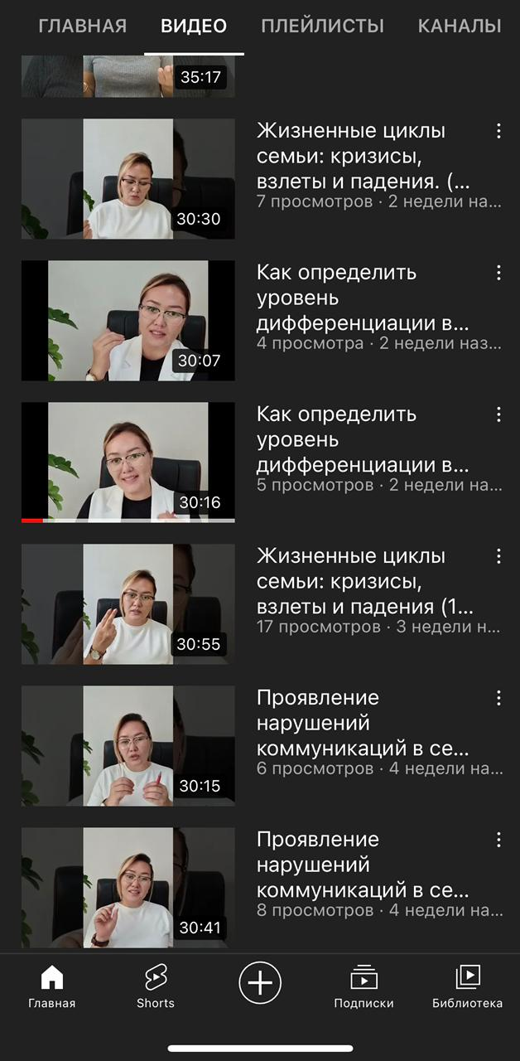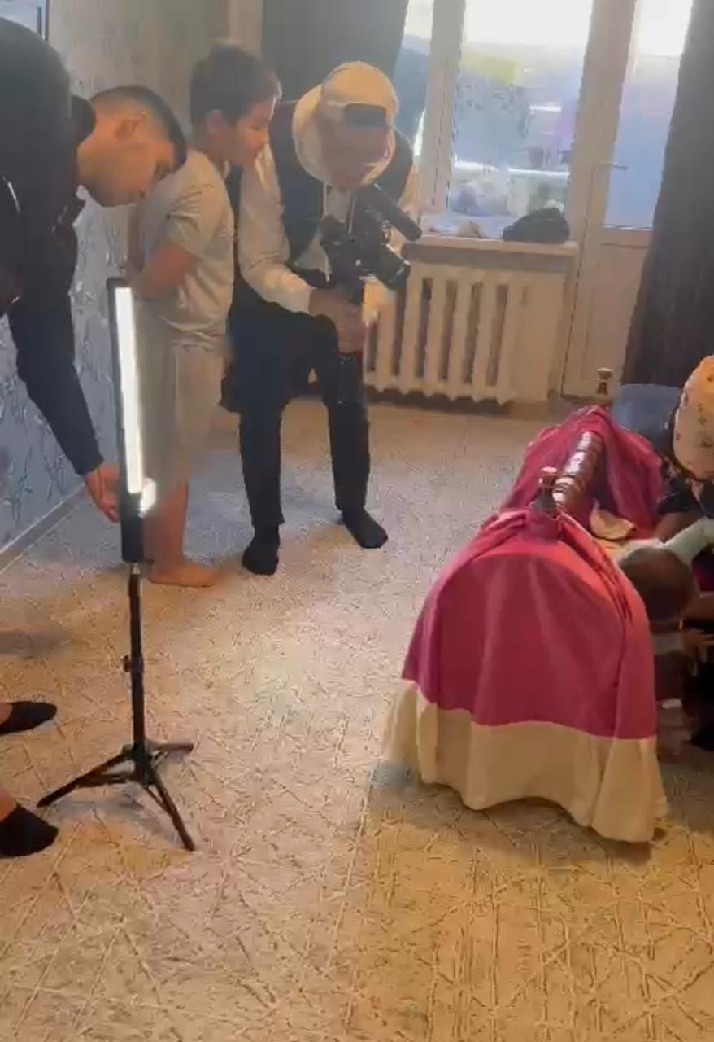
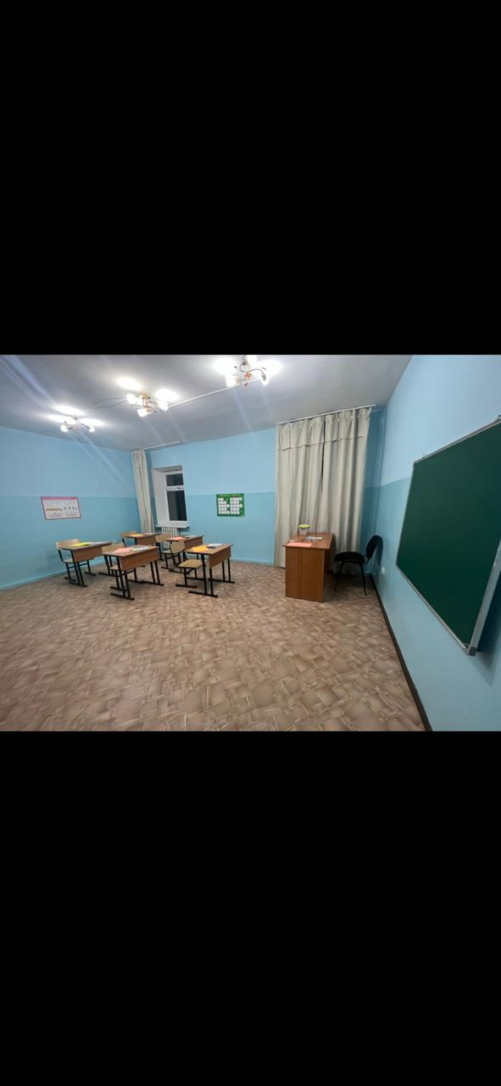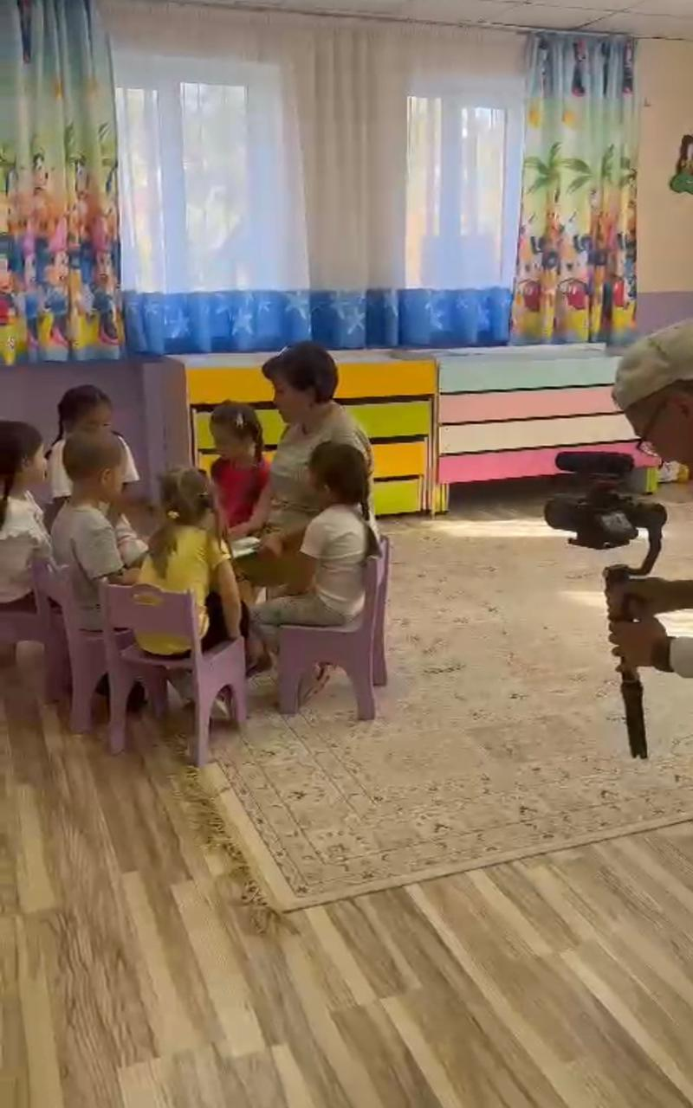
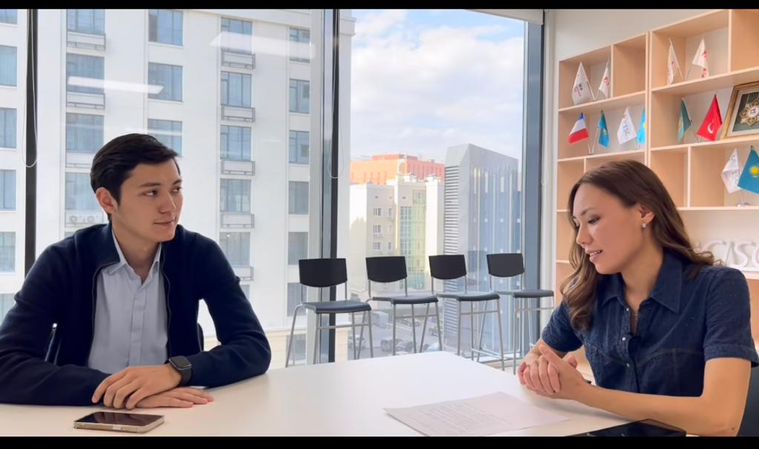
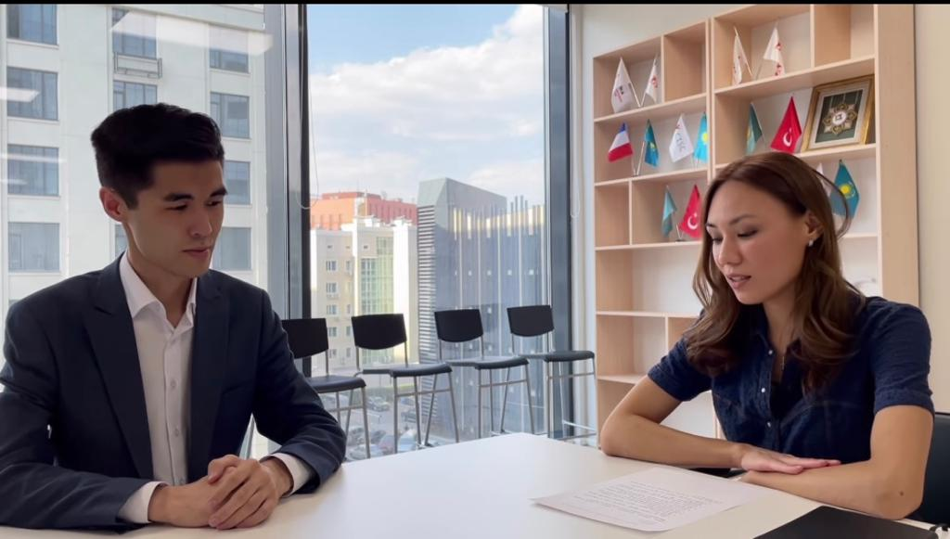
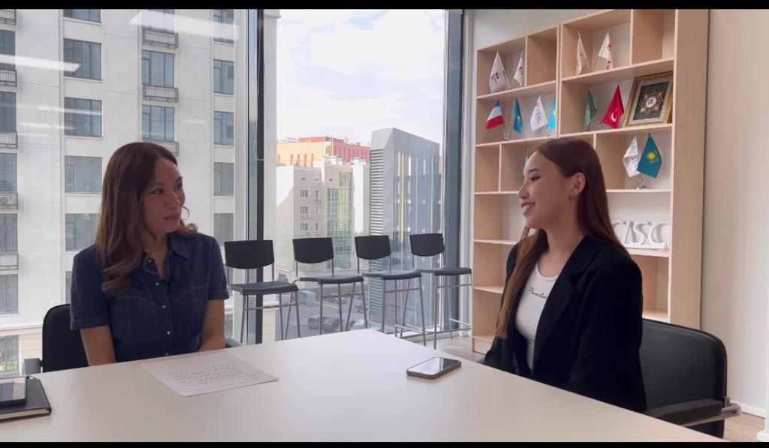
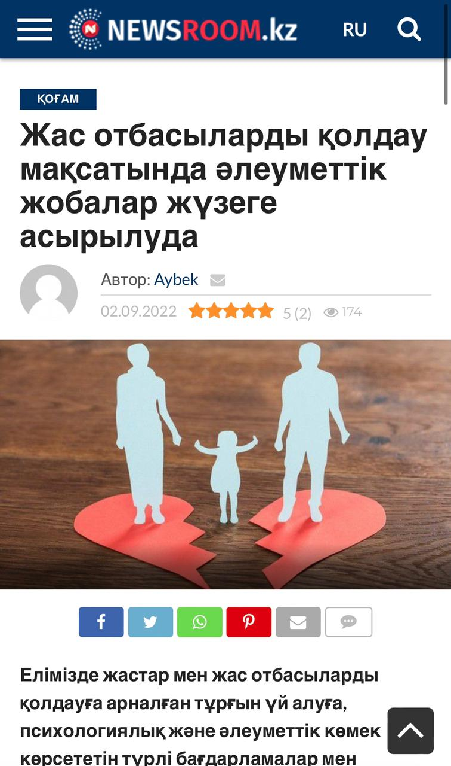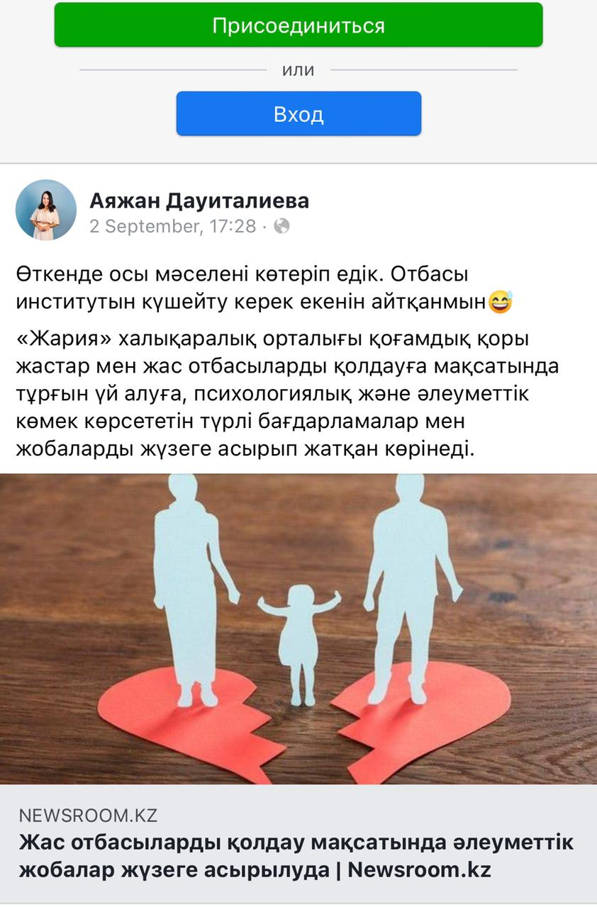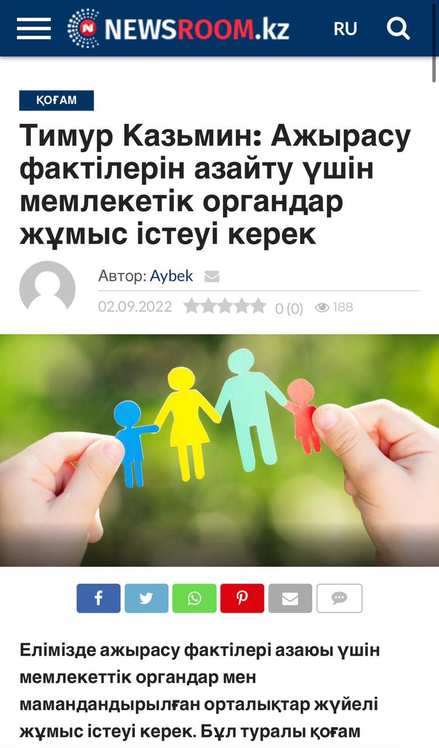
3. Напишите историю успеха по определенному действию, если имеются
Исполнительный Директор __________________________ Булатбекова А.Б.
Дата заполнения 05 сентября 2022 года
Место печати

